МЕТОДИЧЕСКИЙ ПАСПОРТ
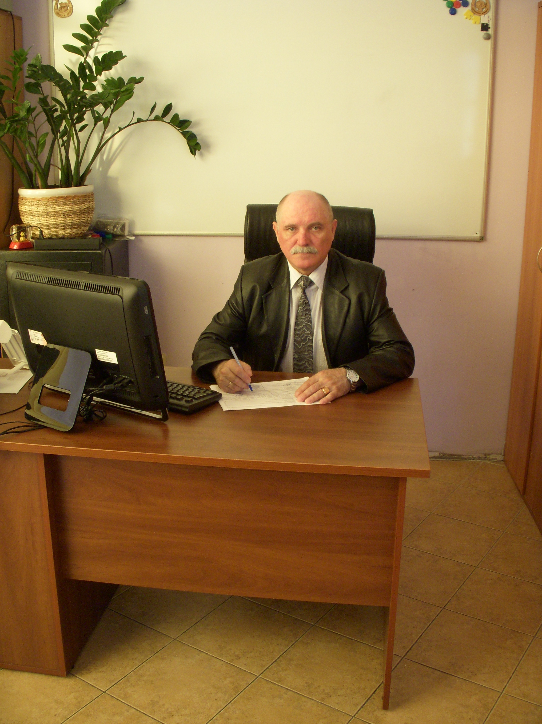 | тренера по шахматам  МБУ «СШ №1»  КОЦЮРКО АЛЕКСАНДРА НИКОЛАЕВИЧА

Образование: высшее.
Название учебного заведения: Московский университет потребительской кооперации (МУПК)
Квалификация: Юрист по специальности «Юриспруденция»
Диплом: БВС 0492082 13.10.1998г.
Название учебного заведения: Донской государственный технический университет
Квалификация: преподаватель физической культуры и спорта
Диплом: ПП 01346 08.12.2021г.

Педагогический стаж: принят в СШ №1 в декабре 2021 г. тренером-преподавателем по шахматам и работает по настоящее время.

Результаты педагогической деятельности:
Разработал программы спортивной подготовки по шахматам
Спортивных результатов пока нет

